«Объектно – ориентированное программирование» гр 1 ( 1 год обучения)

Практическая работа №_17
по теме: «Основы алгоритмизации и программирования»

Тема: «Работа в среде VB. ».
Цель: «. Научиться работать со средой Visual Basic. Закрепление умения работы с VB ».
ТСО: IBM PC

Задание 1 -- Создание меню вверху формы.
Шаг №1 - Постановка задачи
Создать меню и показать какие-нибудь действия с меню при нажатии на соответствующий пункт меню, выдавать какое-нибудь сообщение. Например хорошее, и плохое. И еще пусть будет кнопка выходШаг №2 - Визуальное проектирование
Следующий пункт - визуальное проектирование. Объектов на форме не будет, на ней будет только меню. Как его сделать : зайдите в верхнее меню Visual Basic, в пункт Tools (Инструменты), найдите там пункт Menu Editor и войдите в него. Перед вами должно быть вот такое окно :
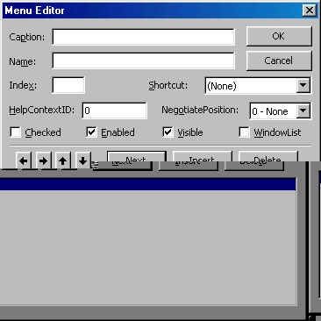
Введите в поле Caption - Сообщения, а в меню Name - mnuMes. Нажмите Ок. Попробуйте щелкнуть на появившемся меню Сообщения. Вас должно выкинуть в программный код. Дело в том, что сейчас пункт меню Сообщения является кнопкой. Опять зайдите в редактор меню. Нажмите Next и стрелочку вправо. Теперь напишите в поле Caption - Хорошее, а в поле Name - mnuGood. Нажмите Ок. Опять попробуйте нажать на Сообщения. Теперь вас уже не должно выкинуть в код, а должно появиться выплывающее меню с надписью Хорошее. Теперь сами попробуйте сделать пункт Плохое с параметром Name - mnuBad прямом под пунктом Хорошее.
После этого сделайте пункт с Caption'ом - тире, то есть не слово тире, а просто тире, сепаратор, и именем sep. И наконец сделайте пункт с Caption'ом Выход, и именем - mnuExit.После всего этого у вас должна получиться такое окно :
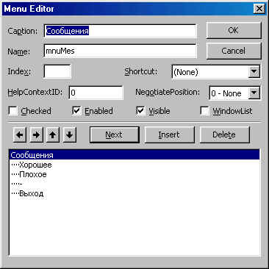
Шаг №3 - Программирование в коде
Теперь перейдите к коду пункта Хорошее, просто нажав на него. Введите туда: Msgbox "Это хорошее сообщение",vbExclamation,"Хорошее" - выдаем сообщение с заголовком - Хорошее , тектом : "Это хорошее сообщение" и значком восклицательного знака. Войдите в код пункта Плохое и введите туда Msgbox "Это плохое сообщение",vbCritical ,"Плохое" - выдаем сообщение с заголовком - Плохое, текстом :"Это плохое сообщение" и значком ошибки Windows. Войдите в код пункта Выход и введите туда : End - Выход
Теперь программа должна выглядеть так :
Private Sub mnuBad_Click()
MsgBox "Это плохое сообщение", vbCritical, "Плохое"
End Sub
Private Sub mnuExit_Click()
End
End Sub
Private Sub mnuGood_Click()
MsgBox "Это хорошее сообщение", vbExclamation, "Хорошее"
End Sub

